交通指路标志
 |  |  |  |  | 
地名 | 著名地点 | 行政区划分界 | 道路管理分离 |  | 国道编号
 |  | 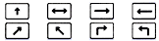 |  | 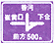 | 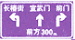
省道编号 | 县道编号 | 行驶方向 |  | 交叉路口预告 | 交叉路口预告
 | 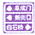 | 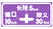 | 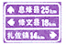 | 
十字交叉路口 | 十字交叉路口 | 十字交叉路口 | 十字交叉路口 | 丁字交叉路口 | 丁字交叉路口
 | 
   |  |  | 
环形交叉路口 | 环形交叉路口 | 互通式立交 | 互通式立交 | 互通式立交 | 互通式立交
 |  | 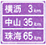

分岔处 | 分岔处 | 地点距离 | 火车站 | 飞机场 | 停车场

长途汽车站 | 急救站 | 客轮码头 | 名胜古迹 | 加油站

洗车 | 轮渡 | 地铁站 | 餐饮 | 汽车修理



路滑慢行 | 陡坡慢行 | 多雾路段 | 软基路段 | 大型车靠右

注意横风 | 事故易发点 | 连续下坡 | 长遂道 | 保护动物

 |  |  |  | 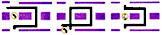
停车场 | 避车道 | 人行天桥 | 人行地下通道 | 绕行标志
 | 
此路不通 | 残疾人  专用设施

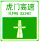 | 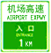 | 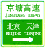 | 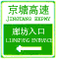 | 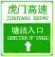 | 
起点 | 入口预告 | 入口预告 | 入口预告 | 入口预告 | 入口预告
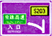 | 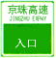 | 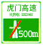 | 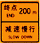 | 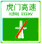 | 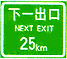
入口预告 | 入口 | 终点预告 | 终点提示 | 终点 | 下一出口
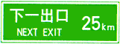 |  | 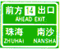 | 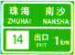 | 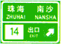 | 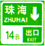
下一出口 |  | 出口编号预告 | 出口预告 | 出口预告 | 出口预告  （两个出口）
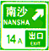 | 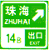 | 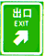 |  | 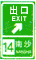 | 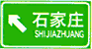
出口预告  （两个出口） | 出口预告  （两个出口） | 出口 | 出口 | 出口 | 地点方向
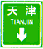 | 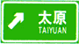 | 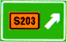 | 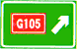 | 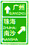 | 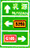
地点方向 | 地点方向 | 地点方向 | 地点方向 | 地点方向 | 地点方向
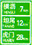 | 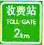 | 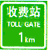 | 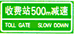 | 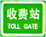 | 
地点距离 | 收费站预告 | 地点距离 | 收费站预告 | 收费站 | 紧急电话
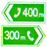 |  |  | 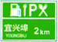 | 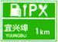 | 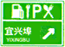
电话位置指示 | 加油站 | 紧急停车带 | 服务区预告 | 服务区预告 | 服务区预告
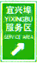 | 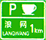 | 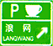 | 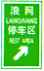 | 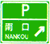 | 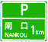
服务区预告 | 停产区预告 | 停产区预告 | 停产区预告 | 停车场预告 | 停车场预告
 |  | 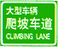 | 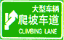 | 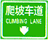 | 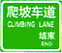
停车场预告 | 停车场 | 爬坡车道 | 爬坡车道 | 爬坡车道 | 爬坡车道
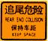 | 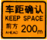 |  |  |  | 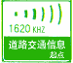
车距确认 | 车距确认 | 车距确认 | 车距确认 | 车距确认 | 道路交通信息
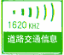 | 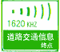 | 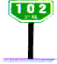 | 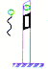 |  | 
道路交通信息 | 道路交通信息 | 里程碑 | 百米牌 | 分流 | 分流
 |  | 
   |  | 
分流 | 分流 | 基本单元
  组合使用
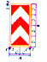 | 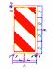 | 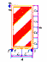
两侧通行 | 右侧通行 | 左侧通行

